Woda, para wodna i lód

– zabawa badawcza, przypomnienie różnych stanów skupienia wody występujących w przyrodzie, obserwowanie w warunkach eksperymentalnych sposobu powstawania chmur.
Zapraszamy dziecko do obserwacji doświadczenia.
Do słoika wlewamy gorącą wodę (do wysokości ok. 5 cm). Zamykamy słoik
i pozostawiamy na ok. 9 minut. W tym czasie przypominamy dziecku, że woda występuje w przyrodzie w postaci płynnej, w postaci lodu i pary wodnej.
Dziecko podaje przykłady: rzeka, morze, kra, śnieg, chmury, para lecąca
z gorącej wody.
Następnie kładziemy na pokrywce słoika kilka kostek lodu. Zasłaniamy światło wokół słoika (np. ciemnym kartonem lub tkaniną) i stawiamy za słoikiem włączoną lampkę. Po chwili widać, jak wewnątrz słoika tworzą się chmury. Wyjaśniamy dziecku, że lód ochładza parę wodną i w ten sposób powstają
w słoiku chmury. Tak samo dzieje się w przyrodzie.
Po eksperymencie dziecko może pobawić się ciepłą wodą i lodem
i zaobserwować, jak szybko się roztapia.

Cele – dziecko:
• utrwala wiadomości na temat wody i jej znaczenia,
• zna różne stany skupienia wody
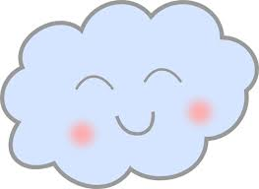
Pomoce: słoik z nakrętką, gorąca woda, kostki lodu, ciemny karton lub tkanina, miski

